Descriptif des 3 thèmes de Mon Oncle
Thème A
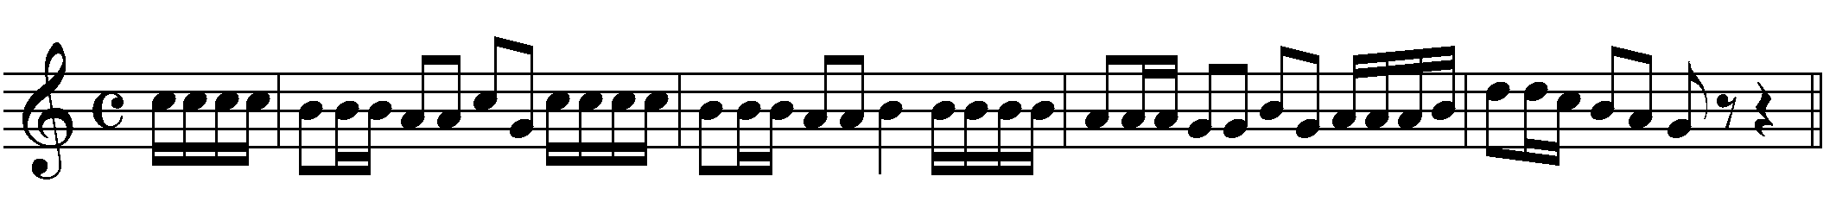
Thème B

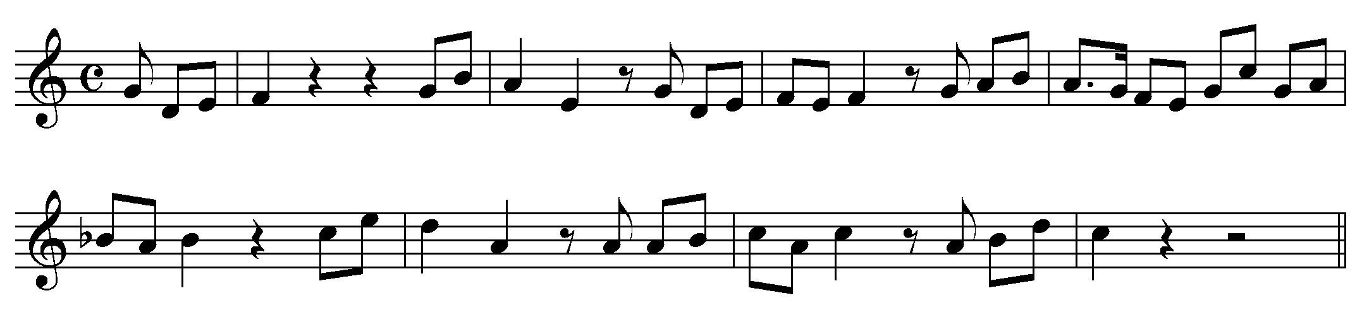
Thème C

Thème A en 4 périodes de caractère rythmique, burlesque
Thème B en 4 périodes de caractère mélodique et fantasque (le thème de l'oncle ?)
Thème C en 2 périodes de caractère rythmique, burlesque

Timbres : piano, caisse claire avec balais, accordéon, banjo, guitare, vibraphone

Pour aller plus loin avec des lycéens ou des élèves de CHAM
Structure :
A / périodes 3 et 4 / piano seul comme une petite introduction
du fondu au noir à l'apparition de Mon Oncle

B / périodes 1 et 2 / piano + guitare et caisse claire qui resteront en accompagnement discret jusqu'à la fin. les chiens batifolent
périodes 3 et 4 / accordéon les chiens fouillent dans les poubelles
codetta en chromatisme descendant, lorsque le couvercle de la poubelle tombe.

C / période 1 / piano les chiens fouillent dans les poubelles
période 1 / accordéon changement de plan : plan large sur un carrefour et les chiens
période 2 / banjo changement de plan : de nouvelles poubelles et le chien au manteau

B / périodes 1 et 2 / dialogue piano et banjo le chien au manteau fouille les poubelles
Périodes 3 et 4 / accordéon seul un vieux monsieur et sa charrette à laquelle est attelé un cheval
bruitage : clochettes de la carriole et les chiens
codetta chromatique procédant par mouvement descendant au piano lorsque le monsieur grimpe sur sa charrette

C / en entier / flûtes et clarinettes la carriole s'éloigne
bruit des clochettes et pas du cheval s'intègrent parfaitement à la musique (mixage)

B / périodes 1 et 2 / dialogue piano et vibraphone la carriole passe vers le chantier en direction de la ville nouvelle
Les chiens arrivent dans le quartier moderne
Périodes 3 et 4 / accordéon et vibraphone en accompagnement (accords)

Coda / B / périodes 3 et 4 / piano et vibraphone en accords, puis en arpège ascendant lorsque le chien en manteau arrive devant une belle maison / fondu enchaîné musical l'arpège / un bruit d'un appareil électrique

